Завтрак  Яблоки  Каша овсяная «Геркулес» молочная  Какао с молоком и витаминами  Батон с маслом сливочным  Сок  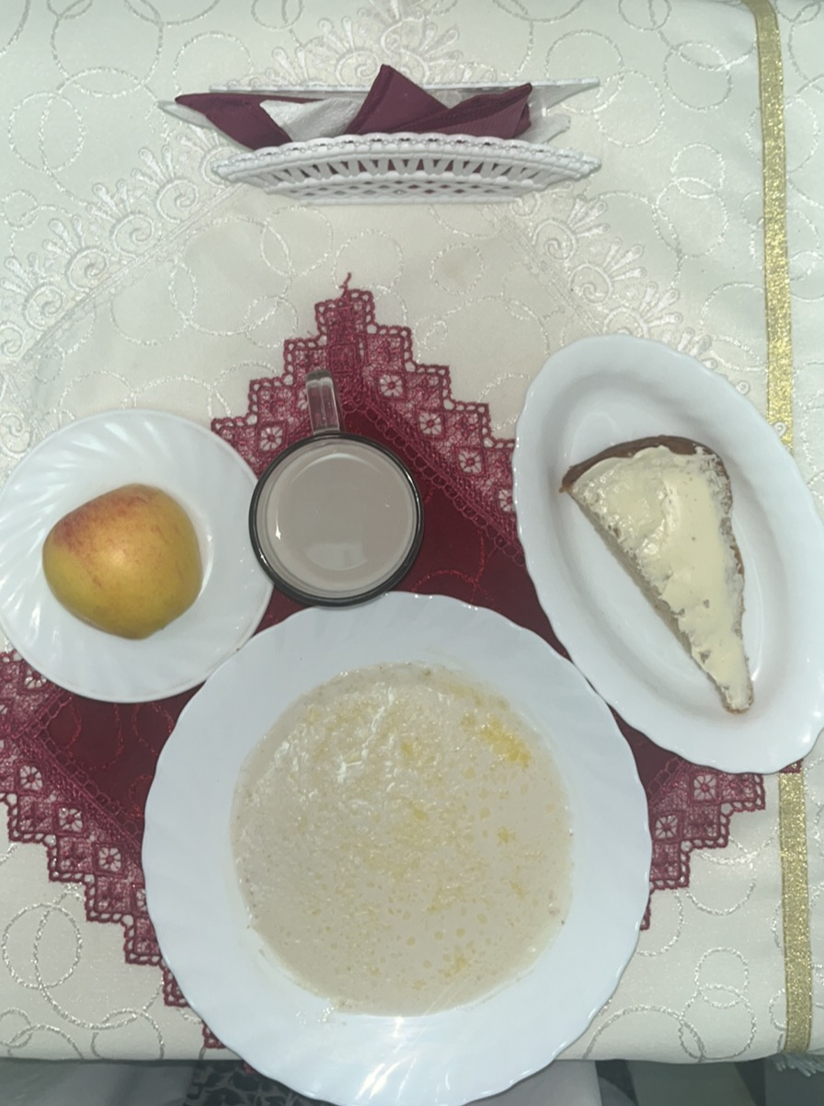 | Обед  Огурцы свежие  Суп рыбный  Азу с чесноком и картофелем  Компот из чернослива  Хлеб столичный  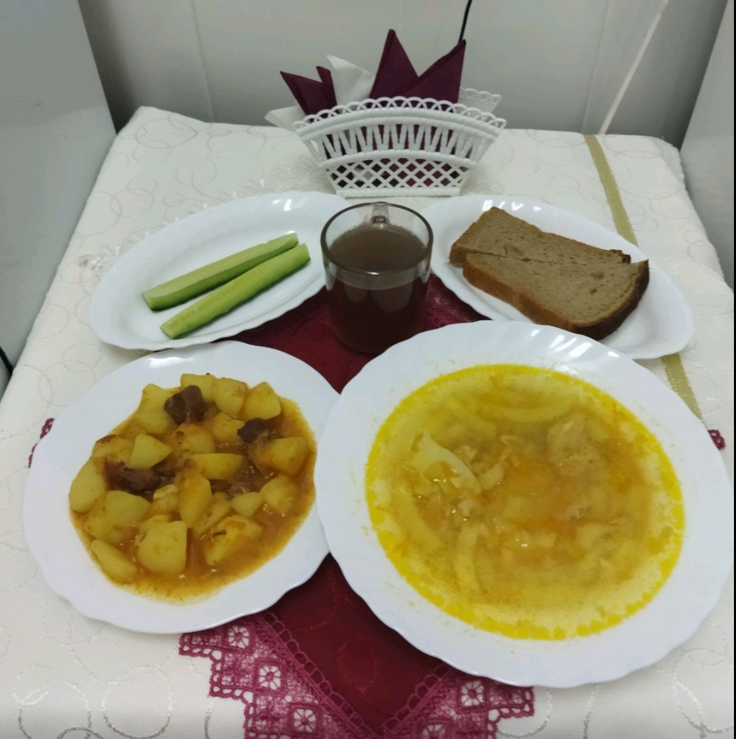
Полдник  Ряженка  Вафли  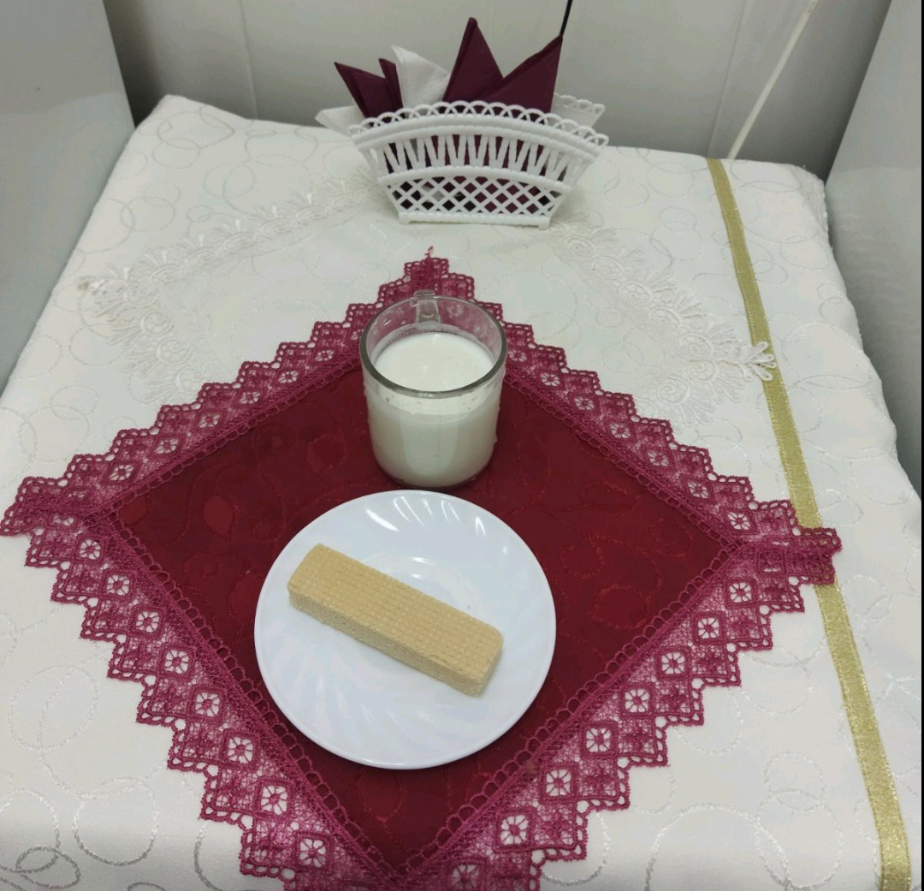 | Ужин  Салат из яблок и моркови  Творог, припущенный(запечённый) со сметаной  Чай полусладкий  Хлеб пшеничный  